
Муниципальное казенное общеобразовательное учреждение
«Тлохская средняя общеобразовательная школа
им. С.С. Шамсудинова»
с. Тлох Ботлихского района Республики Дагестан
«27 » 08 2020 г. Приказ № 40

О запрете массовых мероприятий

В соответствии с пунктом 2.1 санитарно-эпидемиологическим правил СП 3.1/2.4.3598-20 "Санитарно-эпидемиологические требования к устройству, содержанию и организации работы образовательных организаций и других объектов социальной инфраструктуры для детей и молодежи в условиях распространения новой коронавирусной инфекции (СОVID-19),утвержденные постановлением Главного государственного санитарного врача Российской Федерации от 30.06.2020 Ме 16, на основании Постановления Главного государственного санитарного врача Российской Федерации от 13.07.2020 1\Г9 20 "О мероприятиях по профилактике гриппа и острых респираторных вирусных инфекций, в том числе новой коронавирусной инфекции (СОVID-19) в эпидемическом сезоне 2020-2021 годов"

ПРИКАЗЬІВАЮ:
1. Запретить в период с 01.09.2020 по 31.12.2020 в МКОУ «Тлохская СОШ»
проведение массовых культурных и спортивных, досуговых и иных мероприятий с участием
различных групп обучающихся (классов, , групп внеурочной деятельности и тд.), а также массовых мероприятий с привлечением лиц из иных организаций.
2. Запретить в период с 01.09.2020 по 31.12.2020 в МКОУ «Тлохская СОШ» нахождение посторонних лиц, родителей (законных представителей).
3. Довести классным руководителям 1-11 классов до родителей (законных представителей) своих классных коллективов информацию о запрете проведения любых культурно-массовых, досуговых, спортивных и иных мероприятий в помещениях МКОУ «Тлохская СОШ» посредством ГИС «Электронное образование»,телефонной связи, социальных сетей, в группе школы и класса Вконтакте, мессснджсрах и т.д.
4. Разместить настоящий приказ на главной странице официального саита школы.,в срок не
позднее 20.08.2020г.
5. Контроль за исполнением данного приказа возложить на заместителя директора по ВР Исраилову М.И.

Директор МКОУ «Тлохская СОШ » 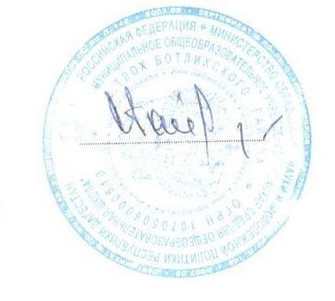 /С.Г.Гайдаров/

